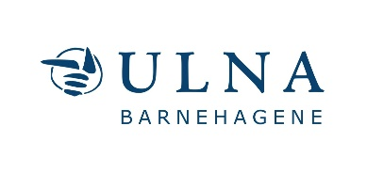

ÅRSPLAN FOR

ALLEEN BARNEHAGE

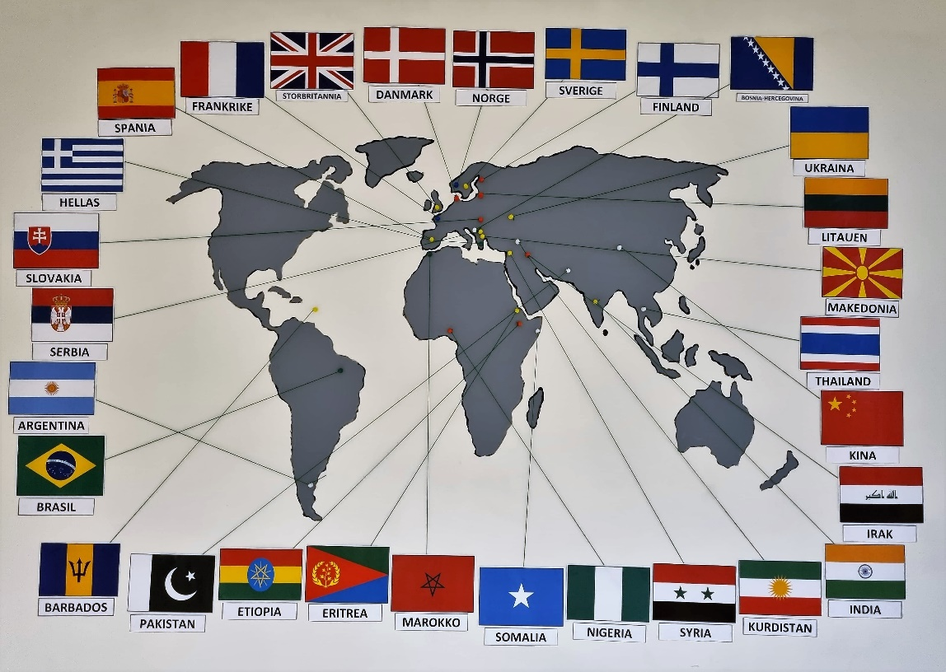

2022-2023

Innhold
Forord 2
Barnehagen som pedagogisk virksomhet 2
ULNA barnehagene 2
Velkommen til (barnehagens navn) barnehage. 2
Barnehagens verdigrunnlag 2
Barn og barndom 2
Demokrati 2
Mangfold og gjensidig respekt 2
Likestilling og likeverd 2
Bærekraftig utvikling 2
Livsmestring og helse 2
Barnehagens formål og innhold 2
Omsorg 2
Lek 2
Danning 2
Læring 2
Vennskap og fellesskap 2
Kommunikasjon og språk 2
Barnas medvirkning 2
Samarbeid mellom hjem og barnehage 2
Overganger 2
Når barnet begynner i barnehagen 2
Overganger/ flytting til annen avdeling, fra små til store 2
Fra barnehage til skole. 2
(Overganger gjennom dagen) 2
Planlegging, vurdering og dokumentasjon 2
Barnehagens arbeidsmåter 2
Planlegging 2
Dokumentasjon 2
Progresjon 2
Barnehagens digitale praksis 2
Barnehagens fagområder (hvordan skal vi jobbe med de ulike fagområdene? Tenk gjerne tverrfaglighet) 6
Kommunikasjon, språk og tekst 6
Kropp, bevegelse, mat og helse 6
Kunst, kultur, og kreativitet 6
Natur, miljø og teknologi 6
Antall, rom og form 6
Etikk, religion og filosofi 6
Nærmiljø og samfunn 6
Aktivitetskalender. 6

Forord
I henhold til Lov om barnehager skal hver barnehage utarbeide en årsplan for barnehagens innhold og organisering. Årsplanen viser hvordan vi jobber for å omsette rammeplanens formål og innhold til praksis, samt beskriver ULNA og den enkeltes barnehages strategier, verdier og satsningsområder.
Årsplanen er et arbeidsredskap for barnehagepersonalet og dokumenterer barnehagens valg og begrunnelser. Årsplanen kan gi informasjon om barnehagens pedagogiske arbeid til myndighetsnivåene, barnehagens samarbeidsparter og andre interesserte.
Planen gir informasjon om hvordan barnehagelovens bestemmelser om innhold (§ 2), barns rett til medvirkning (§ 3) og rammeplanen følges opp, dokumenteres og vurderes.
Årsplanen fastsettes i barnehagens Samarbeidsutvalg.

Barnehagen som pedagogisk virksomhet
Barnehagen er en pedagogisk virksomhet der samfunnsmandatet er å ivareta barnas behov for omsorg og lek, og fremme læring og danning som grunnlag for allsidig utvikling. Barnehagen skal tilby barn under opplæringspliktig alder et omsorgs- og læringsmiljø som er til barns beste. Dette skal gjøres i samarbeid og forståelse med barnas hjem. Barnehageloven (lenke til), Rammeplanen (lenke til) og FNs barnekonvensjon (lenke til) er styrende dokumenter for den pedagogiske driften.

ULNA barnehagene
I ULNA har vi, i tillegg til årsplanen, utarbeidet en virksomhetsplan.
Virksomhetsplanen er en del av strategien for synliggjøring og dokumentasjon av arbeidet med verdier og overordnende målsetninger for ULNA- barnehagene.

Velkommen til Alleen barnehage.
Vi er en fireavdelings barnehage like ved Fyrstikktorget på Helsfyr. I barnehagen vår er vi 63 barn og 17 voksne fra alle verdenskanter. Vi er en kunst og kultur barnehage som er opptatt av å skape et miljø hvor mangfoldet og identitet står i sentrum.
I vårt flerkulturelt miljø jobber vi bevisst med å legge til rette for inkludering, relasjoner og kulturskaping. Vi vektlegger de estetiske fagene og sammen med barna utforsker vi både gjennom kunst, musikk, eventyr og mye mer. Barnehagen har lyse og romslige lokaler og et stort og fint uteareal hvor barna kan utforske og utvikle sine motoriske ferdigheter. Vi bruker nærområdet aktivt og med hjelp av kollektiv transport drar vi på større utflukter til skogen og byen.
Vi har fem temarom hvor vi jobber med ulike områder sammen med barna:
- Biblioteket – vårt spennende rom!
Gjennom lesestunder, utforskning av bøker og spennende eventyr legger vi til rette for både språkutvikling og relasjoner i hverdagen. Å lese sammen skaper felles opplevelser som igjen gir barna mulighet til å styrke både vennskapsbånd med hverandre og språkutviklingen. Høytlesing er en fantastisk aktivitet hvor barna lever seg inn i magiske eventyr, de blir oppslukt av spenning og stimulerer fantasien. Eventyr og bøker gir oss muligheten til å skape ulike scenarioer hvor barna kan skape en bedre forståelse angående empati, relasjoner og andres opplevelsesverden. Bøker skaper rom for undring og refleksjon, for gode samtaler mellom barn og voksne og barn seg imellom. Vi har ulike konstruksjonsleker og konkreter som barna kan bruke i rollelek for å bearbeide og gjenspeile ulike tematikker og eventyr.

- Aktivitetsrommet – vårt bevegelsesrom!
Fysisk aktivitet og barnas grovmotorikk blir utfordret og utviklet gjennom lek og mestringsglede. Vi er opptatt av å ivareta barns behov for lek og bevegelse og i dette rommet skaper vi et inkluderende miljø hvor alle barna kan delta og erfare bevegelsesglede. Tilstedeværende voksne som deltar og er aktive med barna fungerer som en støttende stillas i barns utvikling. Dette rommet gir mulighet til nye utfordringer og mestringsfølelse hos store og små.

- Eventyrrommet – vårt magisk rom! Gjennom klassiske eventyr, konkreter, skuespill, dukketeater og engasjerte voksne blir barna dratt med inn i en verden hvor fantasien ikke har noen grense. Her møter barna spennende fortellinger hvor nisser møter prinsesser, trollet møter mennesker og snakkende dyr møter levende skoger.

- Formingsrommet – vårt kreativ rom! Med et bredt utvalg av materialer som kan oppmuntre og inspirere barna til å bruke fantasien i formingsaktiviteter blir dette rommet vårt atelier. Vi er opptatte av at barna skal oppleve glede, øve på sine kunstneriske uttrykk og utvikle sine kreative evner gjennom samhørighet med andre barn og voksne. Gjennom kreativitet vil barna møte en undrende verden og kjenne på mestringsfølelse i bruk av former, farger, ulike teknikker og egen fantasi.
Som en helsefremmende barnehage er vi i Alleen opptatt av å skape et miljø hvor den psykiske helse står sentralt. Det er derfor de 7 psykiske helserettigheter kommer frem i hverdagen vår både gjennom aktiviteter og væremåter mellom både store og små – identitet og selvrespekt, mestring, deltakelse, fellesskap, trygghet, tilhørighet og mening i livet er grunnmuren i arbeidet vårt.
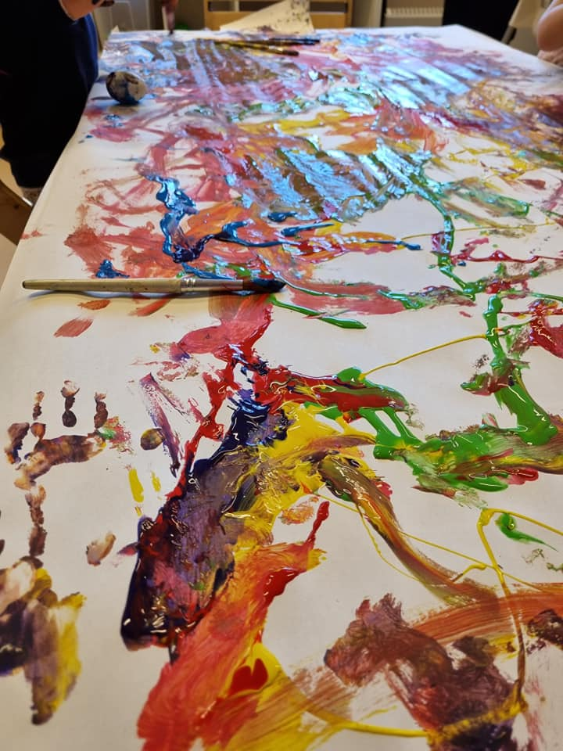
Vi er også med i et prosjekt som heter «Språkskogen» som blant annet bygger opp barns grunnleggende språkferdigheter - et veldig fint verktøy i vårt daglig arbeid med språkutvikling.

Barnehagens verdigrunnlag

Barn og barndom
Leken er vår viktigste arena for læring, og vi legger til rette for at barna skal prøve ut, erfare og legge grunnlaget for et godt liv gjennom leken. Vi er opptatte av å legge til rette for en god barndom, som igjen skaper grunnlaget for videre utvikling!
Vi anerkjenner og ivaretar barndommens egenverdi gjennom gode opplevelser, trivsel, vennskap og lek. For oss er det viktig at barna blir sett og hørt og det er derfor vi jobber bevisst med å anerkjenne barns interesser og utforske videre ut ifra det de synes er spennende.

Demokrati
Barns medvirkning er grunnleggende i barnehagen. Ved å bygge et inkluderende fellesskap hvor barna føler seg sett og blir hørt, er delaktige og føler seg som en del av noe større enn seg selv, legger vi til rette for en begynnende forståelse for demokratiske verdier som ligger til grunn for det samfunnet vi har i dag. Vi voksne bruker aktiv lytting, observerer og viser genuint interesse for barnas initiativ. For oss er noe av det aller viktigste barn lærer i barnehagen å skape gode relasjoner med hverandre. Vi tenker at det å bygge vennskap, relasjoner og samspill skaper både robusthet og selvtillit som gjør at barna kan være rustet for livslang læring.

Mangfold og gjensidig respekt
I Alleen barnehage er mangfoldet den største ressursen vi har! Det å utforske det som vi har til felles og det som gjør oss ulike skaper en positiv nysgjerrighet som vi vil bygge videre på. Gjennom aktiviteter, prosjekter og leker vil vi bli kjent med hverandre og lærer både sammen og av hverandre. Hos oss er alle velkomne og vi er oppriktige interesserte i hvem hvert enkelt barn er, hva de er interesserte i og hvordan vi kan hjelpe barna videre i å skape sin egen identitet og selvbilde. Respekt, toleranse og åpenhet er nøkkelordene hos oss - vi vil at alle skal bli den beste versjon av seg selv!
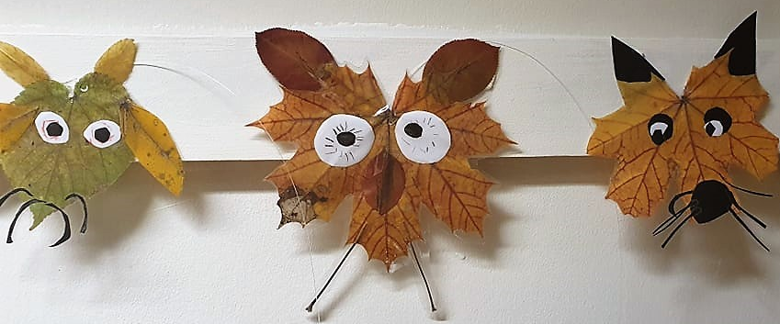

Likestilling og likeverd
Gjennom fokus på barns medvirkning og arbeidet ut ifra toleranse og respekt for hverandre, legger vi til rette for at alle barna i barnehagen blir hørt og føler seg sett og anerkjent. Det er viktig for oss å skape et miljø hvor hvert eneste individ føler seg verdifullt og deltar i fellesskapet.

Bærekraftig utvikling
Vi er opptatt av å skape et miljø hvor bærekraft og respekt for naturen kommer frem. Vi skal ha forskjellige aktiviteter og prosjekter hvor vi blant annet resirkulerer i barnehagen, planter frø og passer på forskjellige bærbusker i lekeplassen og bidrar til å dele disse viktige holdninger rundt oss. Vi skal sammen passe på naturen og vi skal ha fokus på det som er rundt oss, forske på insekter og sette pris på jordkloden vår! Det er mange materialer som blir brukt igjen når vi skaper kunst, gjennom aktiviteter og i leken, noe som gir leken en ny dimensjon og den dybden barna trenger for å skape sin egen fantasiverden. Gjennom «Rusken» aksjonen har vi også fokus på naturen og skaper viktige holdninger som barn ta med seg seinere i livet.
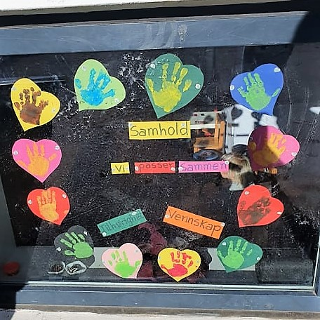

Livsmestring og helse
Helsefremmende barnehage handler om å skape trivsel blant de menneskene som er i den - vi er opptatte av å skape et miljø hvor barna følger seg trygge og legger til rette for ulike mestringsopplevelser i hverdagen! Lekende voksne som skaper gode muligheter for lek og fysisk aktivitet er grunnleggende i barnehagen vår. Vi lager hinderløyper inne og ute, utfordrer motorikken vår på ballrommet og utforsker på mange forskjellige turer blant annet. Vi har også tilgang til Tøyen Idrettshall og deltar på både skiskole i regi av Skiforeningen og barnehage-svømming i regi av OI-svømming.
Vi er opptatte av å legge til rette for progresjon og utvikling hos hvert enkelt barn og det er derfor vi fungerer som en støttende stillas som veileder og heier på barna underveis og skaper gode mestringsopplevelser både på individ og gruppenivå.

Barnehagens formål og innhold

Omsorg
Trygghet, tilhørighet og trivsel er grunnleggende for videreutvikling og det er derfor vi setter fokus på tilstedeværende, åpne og varme voksne som er opptatte av å ivareta de ulike behovene hos barna. For oss er det viktig å møte alle barna med åpenhet, varme og anerkjennelse ved å være opptatte av hvem de er og deres ulike behov. Personalet i barnehagen fungerer som ladestasjon slik at barna kan hente seg inn og bearbeide hverdagsgleden, samtidig som at vi er en støttende stillas for barna hvor de kan møte voksne som tror på dem og hjelper videre i utviklingen.

Lek
Vi skaper et inkluderende miljø hvor aller barna er velkomne og kan delta og erfare lekens magi. Gjennom felles erfaringer legger vi grunnlaget til forskjellige leketemaer som skaper både glede, inkludering og samspill mellom barna. Vi organiserer både rom, tid og lekematerialer for å inspirere til ulike type lek. Dette fører til at barna kan utvikle leke ferdigheter og sosial kompetanse. De voksne skal hjelpe barn som trenger det inn i lek og sosialt samspill med andre barn.
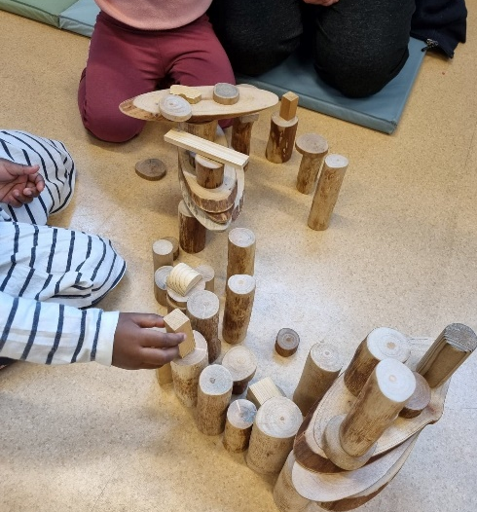

Danning
Personalet i Alleen er en gruppe av engasjerte voksne som oppfatter barnas interesser og bruker dette i hverdagen. Vi sørger for at alle barna får rike og varierte opplevelser, erfaringer, utfordringer og mestringsfølelser. Hos oss er vi opptatte av å legge til rette for barns medvirkning. Barna kan være med å bestemme temaer og aktiviteter som vi skal gjøre. Personalet skal vekke barnas nysgjerrighet, og ett funn på lekeplassen kan bli til månedens eller kvartalets tema
Vi støtter identitetsutviklingen og selvtillit gjennom meningsfylte opplevelser og positiv selvforståelse. Vi fremhever mangfold og ulikhet som en ressurs, og grunnlag for opplevelser, utforsking og læring sammen. Vi støtter barnas aktivitet, engasjement og deltakelse i fellesskapet, samtidig som at vi legger til rette for undring, utforskning og refleksjon.

Læring
Vi forstår læring som en dynamisk prosess og legger til rette for at barna skaper sine egne læringsprosesser og bidrar i sin egen og andres utvikling. Personalet er bevisst på sin rolle som støttende stillas, hvor vi oppmuntrer og støtter i utviklingen og legger til rette for forskjellige utfordringer slik at barna opplever mestring og glede i hverdagen. Vi er opptatte av å utforske barnas interesser og engasjement og bruker dette i aktiviteter som oppmuntrer til læring og utvikling. Autonomi og selvstendighet er aspekter som vi legger til rette for i hverdagen slik at barna utvikler et godt selvbilde og selvtillit. Vi er aktive og tilstedeværende voksne som støtter barnas initiativ, undring, nysgjerrighet, kreativitet, læringslyst og tiltro til egne evner

Vennskap og fellesskap
Med leken som hovedverktøy jobber vi bevisst med relasjoner og samspill, slik at alle barna opplever det å være en del av fellesskapet og ha venner. Vi støtter barna i utviklingen av empati - det å ta andres perspektiv, møter andres følelser og dele ulike opplevelser. Vi støtter barna i å sette grenser for seg selv samtidig som vi respekterer andres grenser. Vi jobber forebyggende, stopper og følger opp diskriminering, utestenging, mobbing, krenkelser og uheldige samspillsmønstre.
Vi skaper et inkluderende fellesskap og legger til rette for at barn kan bidra i egen og andres læring gjennom felles opplevelser, undring og refleksjon. Vi møter barnas interesser og legge til rette aktiviteter for læring som skaper engasjement og medvirkning. Vi støtter barnas initiativ, undring, nysgjerrighet, kreativitet, læringslyst og tiltro til egne evner. Vi skaper rike og varierte opplevelser, erfaringer, utfordringer og mestringsopplevelser for alle barna.

Kommunikasjon og språk
I Alleen Barnehage har vi et stort mangfold av kulturer og språk, noe vi synes er utrolig spennende! Vi er opptatte av å synliggjøre det kulturelle mangfoldet vi har i barnehagen og bruke det som er ressurs – vi lærer noe nytt hver dag sammen! Gjennom bøker, musikk, eventyr, sang, rim og regler skaper vi et inkluderende miljø hvor vi utforsker og utvikler vår språklig kompetanse. Vi legger til rette for varierte og positive erfaringer med å bruke språk som kommunikasjonsmiddel, som redskap for tenkning og som uttrykk for egne tanker og følelser. Vi er gode språklige rollemodeller, anerkjenner og responderer på barnas ulike verbale og non-verbale uttrykk og støtte deres språkutvikling.

Barnas medvirkning
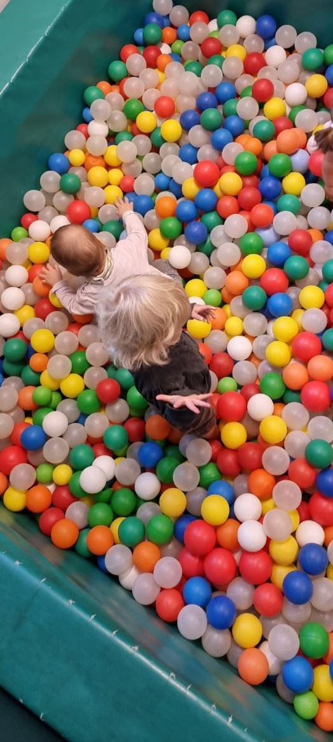
Medvirkning i barnehagen handler om den muligheten barna har til å påvirke sin egen hverdag og fellesskapet. Vi er opptatte av å skape muligheter slik at barna kan ha innflytelse både på hva som skjer i barnehagen og hvordan det skal gjøres. Barna skal bli spurt, bli lyttet til og akseptert som likeverdig i samspillet. Barndommen er en livsfase med egenverdi og er viktig i seg selv, ikke bare et forstadium til det voksne livet.

Samarbeid mellom hjem og barnehage
For oss er det viktig å skape et godt samarbeid med foreldrene. Vi benytter KidPlan som digitalt verktøy for foreldrekommunikasjon. Vi registrer ulike rutiner i barnehagen, bruker det som informasjons og kommunikasjon kanal med foreldre.
Vi har ulike samtalepunkter med foreldre i løpet av barnehageløpet – oppstartsamtale i tilvenningsperioden, to foreldresamtaler i løpet av året og ett til to foreldremøter i året. Foreldre kan alltid ta kontakt med avdelingsleder dersom man ønsker flere samtaler utover dette. Vi har også daglige samtaler i henting og leveringssituasjoner hvor vi kan dele informasjon om hverdagen. Vi utarbeider et månedsbrev og en månedsplan med informasjon om det vi har gjort og opplevd forrige måneden og en liten oppsummering om det vi har planlagt videre.

Overganger

Når barnet begynner i barnehagen
- Vi sender et velkomstbrev og tar kontakt med foresatte før barnehagestart. Ved ønske blir det avtalt besøk før oppstart.
- Alle barna har en kontaktperson som skal være en trygghet i tilknytningsperiode.
- De første dagene setter vi fokus på å bli kjent med barn og foreldre og skape en relasjon mellom barnehage og hjem.
- I løpet av den første måned avtaler vi en oppstartsamtale med foresatte for å dele erfaringer og tanker om tilvenningen og veien videre.

Overganger/ flytting til annen avdeling, fra små til store
Når barna skal flytte til en annen avdelingen legger vi til rette for forskjellige besøk på den nye avdelingen sammen med en kjent voksen. Vi har fokus på å bli kjent med andre barn og voksne, legger til rette for lek og moro og veilede inn i eventuelle nye rutiner i hverdagen.
- Det blir mulighet for en foreldresamtale i forbindelse med oppstart på ny avdeling ved behov.
- Vi gjennomfører en overføringsmøte hvor viktig informasjon om barnet overføres til ny avdeling og de foresatte informeres om dagsrytme og rutiner på ny avdeling

Fra barnehage til skole.
Førskolebarna i Alleen Barnehage har en liten gruppe som kaller seg «Mini-helter». De møtes minimum én gang i uken og har ulike aktiviteter og leker. Her er fokuset å jobbe med selvstendighet, sosial kompetanse og selvtillit bla. Vi legger til rette for at barna kan være selvstendig i ulike situasjoner som f.eks. påkledning, måltider, ansvar for egne ting, kommunikasjon og konflikthåndtering.
- Vi jobber med sosial kompetanse, samarbeid, konsentrasjonsevne, selvstendighet og språklig utvikling bla gjennom morsomme og spennende aktiviteter.
- Gjennom bøker, spill og leken utforsker vi bokstaver og tall, begreper og matematikk.
- Vi gjennomfører både foreldre- og barne-samtale før de begynner på skolen.

Planlegging, vurdering og dokumentasjon

Barnehagens arbeidsmåter
Alléen barnehage består av en personalgruppe som er faglig dyktig og som er ivrige etter å lære mer, en lærende organisasjon som utvikler seg sammen. Vi har ulike faglige møtepunkter, blant annet har ULNA en felles planleggingsdag i året hvor vi møter forskjellige foredragsholdere og interessant kunnskap som vi bruker aktivt i barnehagen senere. Vi jobber sammen for å skape en helsefremmende barnehage hvor en god psykisk helse og livsmestring er sentralt, og vi jobber for å sikre at de syv psykiske helserettighetene er ivaretatt. Vi har også ulike møtepunkter i barnehagen hvor vi deler kunnskap og kompetanse både fra utdanning og erfaring, skaper refleksjon og undring i fellesskap og støtter hverandre i det å bygge en lærende organisasjon. Vi er opptatte av å dele kunnskap med hverandre slik at vi kan kontinuerlig utforske og stimulere både nytekning og felles læring

Planlegging
Ut ifra årsplanen vår lager vi periodeplaner som sørger for at det er et rød trå i arbeidet vårt. Vi har også en god møtestruktur hvor planlegging, evaluering og refleksjon står sentralt (ledermøter, avdelingsmøter og refleksjonsgrupper bla)

Dokumentasjon
Arbeider vårt blir dokumentert gjennom tegninger og bilder i hverdagen. I tillegg til dette blir utarbeides det daglig eller ukentlig oppsummering av aktiviteter og prosjekter som deles med foreldrene på Kidplan og månedlig brev som sendes til foreldrene og henges i barnehagen.

Progresjon
Alle barn er forskjellige innenfor hvert sitt alderstrinn og utvikling. Med et bevisst forhold til barnets utvikling skal vi i barnehagen se etter, og sørge for at hvert barn har en progresjon i sin utvikling, sammenlignet med seg selv. Dette må vi ha kunnskap om og verktøy til å kunne dokumentere og følge opp.
- Personalet planlegger ut ifra barnas opplevelsesverden - og fremmer læring gjennom lek
- Vi fungerer som veiledere og støttende stillas for barna så de opplever mestring gjennom tilpassede utfordringer.
- «Circle of security» (trygghetsirkelen) er et viktig verktøy som vi bruker i barnehagen (spesielt på småbarnsavdelingene) som gir oss muligheten til å møte barna ut ifra de ulike behovene de har, bygge et sunt samspill og støtte barna i utforskning og følelser videre.
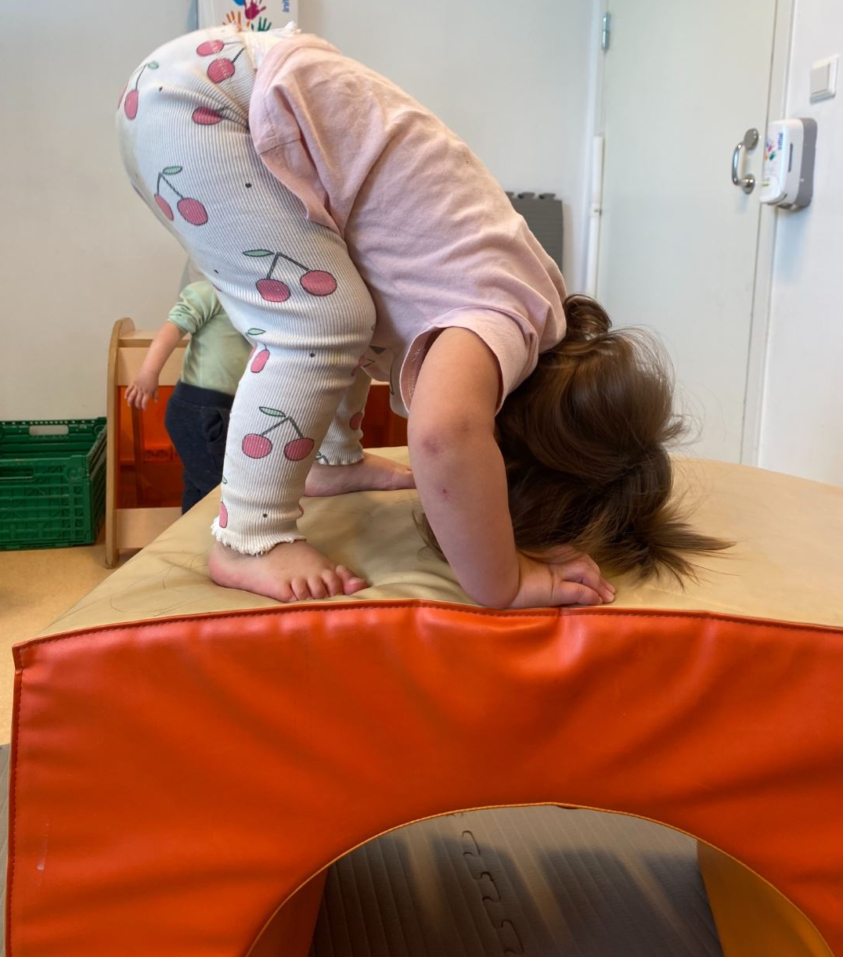

Barnehagens digitale praksis
I Alleen Barnehage er vi veldig glad i å utforske sammen og det er derfor vi bruker også digitale verktøy for å fordype oss i ulike temaer. Med hjelp av både prosjektor og høyttaler skal vi legge til rette for dans, musikk, eventyr, teater og reisen rundt verden!
Vi skal også bygge en «Snakkende vegg» som blir møtepunktet for store og små i barnehagen – en vegg som forteller hvem vi er, hva vi gjør og hvordan vi har gjort det. Målet er å skape pedagogisk dokumentasjon sammen hvor både barn, personalet og foreldre kan møtes og samtale sammen. Med hjelp av tegninger, bilder og konkreter kan samtaler vokse sin vei på ulike språk i barnehagen og dette bidrar igjen til fellesskap og inkludering. Vi vil på denne måten flette arbeidet med digitale praksis i vår daglig arbeid i barnehagen så vi kan samle dokumentasjon, finne informasjon og sette sammen ulike collage på vår egen snakkende vegg.

Barnehagens fagområder
Gjennom prosjektet vårt «Vår Verden» skal vi utforske, oppdage og lære sammen og av hverandre. Med mangfoldet i barnehagen som vår største ressurs skal vi undersøke det som er likt mellom oss og det som gjør oss unike!
Tarkus er maskoten vår som skal følge oss rund verden og sammen skal vi utforske tradisjoner, dyr, sanger, leker, mat, klær, kunst og mange andre spennende ting som vi finner på veien! Han er et beltedyr som liker veldig godt å fortelle eventyr, leke gjemsel og danse. Han kan mye om veldig mye rart og er alltid klar for å lære nye ting – sammen skal vi reise rundt jorden og finne ut på uendelig morsomme eventyr!
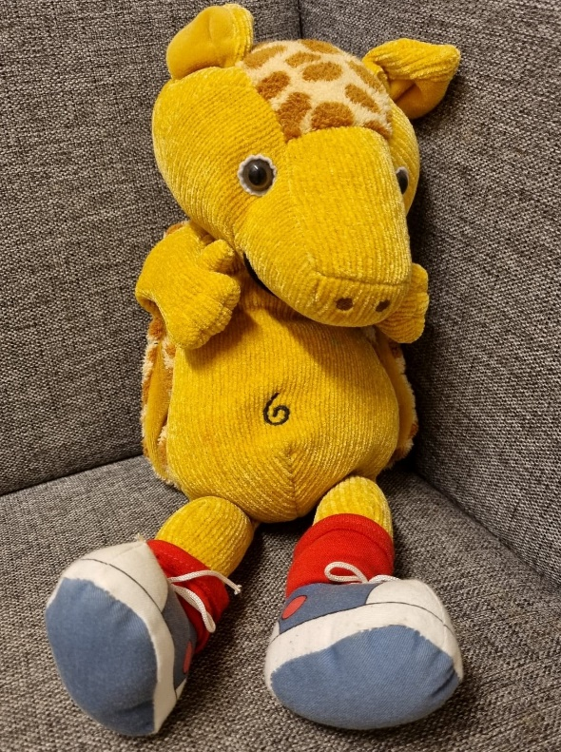

Kommunikasjon, språk og tekst – hvordan skal vi jobbe rundt dette i «Vår Verden»?
- Utforske bøker, eventyr, rim og regler fra forskjellige land
- Bli kjent med ulike sanger som kommer fra forskjellige land og på forskjellige språk
- Skape nysgjerrighet for ulike språk som er representert i barnehagen
- Lære forskjellige tegn på tegnspråk som et språk som binder oss sammen, inkluderer og skaper relasjoner.

Kropp, bevegelse, mat og helse - hvordan skal vi jobbe med det i «Vår Verden»?
- Utforske kroppen vår og oppmuntre hverandre gjennom forskjellige kroppslige utfordringer
- Oppleve forskjellige uteleker og regler fra forskjellige land
- Smake og lage mat og smaksopplevelser fra andre kulturer
- Bli kjent med ulike matvarer fra forskjellige land og utforske hvor maten kommer fra

Kunst, kultur, og kreativitet - hvordan skal vi jobbe med det i «Vår Verden»?
- Eksperimentere med farger og materialer
- Utforske forskjellige type kunst fra hele verden
- Lage våre egne utstillinger i barnehagen med fokus på barnas kunst og opplevelser
- Bli kjent med ulike rytmer, forskjellige type musikk og dans fra hele verden
- Fordype oss i ulike eventyr og sette i gang teater og forestillinger i barnehagen

Natur, miljø og teknologi - hvordan skal vi jobbe med det i «Vår Verden»?

- Utforske naturen og fenomener som er rundt oss (vannets kretsløp, insekter, fugler, været bla)
- Bli kjent med ulike årstider i Norge og resten av verden
- Fordype oss i hvordan naturen er i Norge og andre deler av verden (flora og fauna)
- Skape gode holdninger rundt resirkulering og gjenbruk slik at vi kan ta være på naturen og hverandre

Antall, rom og form - hvordan skal vi jobbe med det i «Vår Verden»?
- Utforske forskjellige begreper i hverdagen knytte til størrelser og plassering
- Bli kjent med matematiske begreper og tall på forskjellige språk i barnehagen
- Fordype oss i former og logiske utfordringer gjennom konstruksjonslek både inne og ute med forskjellige materialer

Etikk, religion og filosofi - hvordan skal vi jobbe med det i «Vår Verden»?
- Markere ulike kulturelle feiringer fra forskjellige kulturer, tradisjoner og religioner
- Undre oss sammen over det som er likt mellom oss og det som gjør oss unike
- Markere FN-dagen i barnehagen som et møtepunkt hvor forskjellige kulturer samles og feirer at vi står sammen
- Fordype oss i filosofiske samtaler ut ifra barns undring i hverdagen (hva skjer når vi dør, kan fiskene bli lei i seg, hvordan kan vi gjøre en annen glad osv.)

Nærmiljø og samfunn - hvordan skal vi jobbe med det i «Vår Verden»?
- Bli kjent med det lokale nærmiljø og delta i ulike sammenkomster i nabolaget
- Fordype oss i forskjellige tradisjoner som finnes i andre deler av verden
- Utforske nærmiljøet og samfunnet rundt barnehagen gjennom turer og besøk til forskjellige steder i Oslo (butikker, biblioteket, museum, gamlehjem, lekeplasser og parker bla)

Aktivitetskalender
Måned | Dato | Hva skjer?
AUGUST | 30.august | Foreldremøte tirsdag
SEPTEMBER | 23.september | Barnehagen er stengt (planleggingsdag)
OKTOBER
NOVEMBER

DESEMBER | 23.desember | Barnehagen er stengt (planleggingsdag)
 | 26.desember – 2.juledag | Barnehagen er stengt
JANUAR
FEBRUAR | 10.februar | Barnehagen er stengt (felles planleggingsdag)
MARS | 13.mars | Barnehagen er stengt (planleggingsdag)
APRIL | 5.april – barnehagen stenger kl.12 | Onsdag før påske
 | 6.april – 10.april = Påske | Barnehagen er stengt
MAI | 1.mai – Offentlig høytid | Barnehagen er stengt
 | 17.mai – Norges nasjonaldag | Barnehagen er stengt
 | 18.mai – Kristi Himmelfartsdag | Barnehagen er stengt
 | 19.mai | Barnehagen er stengt (planleggingsdag)
 | 29.mai – 2.pinsedag | Barnehagen er stengt
JUNI
JULI | Uke 28 – Sommerferie | Barnehagen er stengt
 | Uke 29 – Sommerferie | Barnehagen er stengt
 | Uke 30 - Sommerferie | Barnehagen er stengt

